Вводная часть
Дом-музей академика Сергея Павловича Королёва
Рассмотрите таблички у входа на территорию музея и на здании музея, выполните задания.

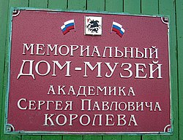

Задание 1. Как вы думаете, историю чьей жизни нам расскажет этот музей?
___________________________________________________________

Задание 2. Кто такой Сергей Павлович Королёв? Выберите верные утверждения. Поставьте галочку ().

Дом-музей Сергея Павловича Королёва и другие подобные ему музеи ещё называют мемориальными. Прочитайте определение.

МЕМОРИА́ЛЬНЫЙ – служащий для увековечения памяти какого-либо лица или события. Мемориальная доска. Мемориальное сооружение. Мемориальный музей.

Задание 3. Предположите, что можно увидеть в доме-музея Сергея Павловича Королёва. Отметьте галочкой () верные, на ваш взгляд, ответы.
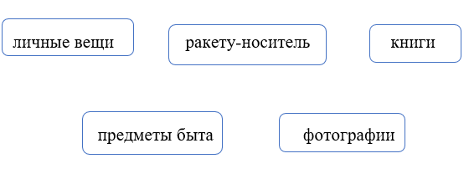

В Доме-музее сохранено всё так, как было при жизни Сергея Павловича. Здесь находится около 19 тысяч предметов, ставших экспонатами. Это большая коллекция, которую бережно хранят сотрудники музея.

Задание 4. Отметьте галочкой () правила, которые вы должны соблюдать при посещении музея.
